**ТАНИЛЦУУЛГА**

*Монгол Улсын хөгжлийн 2024 оны гүйцэтгэлийн тайлан,*

*Монгол Улсын Засгийн газрын 2024-2028 оны*

*үйл ажиллагааны хөтөлбөр, Монгол Улсыг 2021-2025 онд*

*хөгжүүлэх үндсэн чиглэлийн гүйцэтгэлийн тайланд хийсэн*

*дүн шинжилгээний тухай*

Монгол Улсын Их Хурлын Хяналт шалгалтын тухай хуулийн 17 дугаар зүйлийн 17.7 дахь хэсэг, 18 дугаар зүйлийн 18.9 дахь хэсэг, Монгол Улсын Их Хурлын чуулганы хуралдааны дэгийн тухай хуулийн 117 дугаар зүйлийн 117.8 дахь хэсгийг тус тус үндэслэн Засгийн газрын 2020 оны 12 дугаар сарын 09-ний өдрийн 206 дугаар тогтоолоор батлагдсан “Бодлогын баримт бичгийн хэрэгжилт, захиргааны байгууллагын үйл ажиллагаанд хяналт-шинжилгээ, үнэлгээ хийх нийтлэг журам”-ыг баримталж, Монгол Улсын хөгжлийн 2024 оны гүйцэтгэлийн тайлан, Монгол Улсыг 2021-2025 онд хөгжүүлэх таван жилийн үндсэн чиглэл, Засгийн газрын 2024-2028 оны үйл ажиллагааны хөтөлбөрийн 2024 оны гүйцэтгэлийн тайланд хийсэн дүн шинжилгээг танилцуулж байна.

Засгийн газрын Хэрэг эрхлэх газраас 2025 оны 01 дүгээр сарын 31-ний өдрийн ХЭГ/307,308,309 дугаар албан бичгээр ирүүлсэн бодлогын баримт бичгийн хэрэгжилтийн талаарх гүйцэтгэлийн тайлан, нэмэлтээр ирүүлсэн тайлан, мэдээлэлд үндэслэн хяналт-шинжилгээ, үнэлгээ, дүн шинжилгээ хийсэн болно.

НЭГ. МОНГОЛ УЛСЫН ХӨГЖЛИЙН 2024 ОНЫ ГҮЙЦЭТГЭЛИЙН ТАЙЛАНД ХИЙСЭН

ДҮН ШИНЖИЛГЭЭ

Монгол Улсын хөгжлийн 2024 оны төлөвлөгөө нь 8 тэргүүлэх чиглэлийн хүрээнд төсвийн ерөнхийлөн захирагчийн 24 үр дүн цаашид /ТЕЗ-ийн үр дүн гэх/, хөтөлбөрийн 53 үр дүн, 194 төсөл арга хэмжээ, 205 шалгуур үзүүлэлтийг баталсан байна.

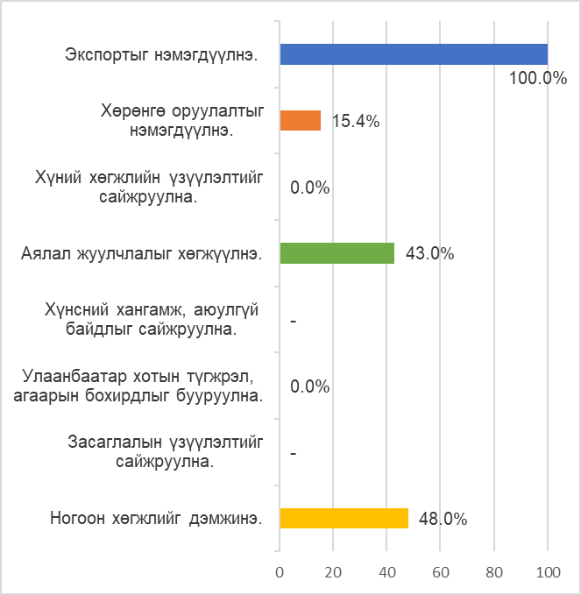2024 оны дэвшүүлсэн зорилго, зорилтын хэрэгжилтийн түвшинг үнэлэн тогтоохдоо Монгол Улсын Засгийн газрын 2020 оны 12 дугаар сарын 09-ний өдрийн 206 дугаар тогтоолоор батлагдсан “Бодлогын баримт бичгийн хэрэгжилт, захиргааны байгууллагын үйл ажиллагаанд хяналт-шинжилгээ, үнэлгээ хийх нийтлэг журам”-ын 6.2.1, 6.2.2-т заасан аргачлалыг удирдлага болгосон.

**Тэргүүлэх чиглэлийн үр дүн:**

2024 онд экспортын хэмжээг 13.7 тэрбум ам.долларт хүргэх зорилт дэвшүүлсэн бөгөөд 15.8 тэрбум ам.долларт хүрснээр экспортыг нэмэгдүүлэх тэргүүлэх чиглэлийн үр дүн 100 хувийн гүйцэтгэлтэй байна.

Хөрөнгө оруулалтыг нэмэгдүүлэх, аялал жуулчлалыг хөгжүүлэх, ногоон хөгжлийг дэмжих тэргүүлэх чиглэлийн гүйцэтгэл 15.4-48.0 хувьтай байна.

Хүний хөгжлийн үзүүлэлтийг сайжруулах, Улаанбаатар хотын түгжрэл, агаарын бохирдлыг бууруулах, тэргүүлэх чиглэлийн үр дүнгийн шалгуур үзүүлэлтийн хэрэгжилт үр дүнд хүрээгүй буюу 0 хувь байна.

Харин хүнсний хангамж, аюулгүй байдлыг сайжруулах, засаглалын үзүүлэлтийг сайжруулах тэргүүлэх чиглэлийн шалгуур үзүүлэлтийн хүрсэн түвшний гүйцэтгэл 2024 оны байдлаар гараагүй байгаа тул үнэлэх боломжгүй байна. Нийт 8 тэргүүлэх чиглэлийн хэрэгжилт дунджаар **34.4** хувь буюу “эрчимжүүлэх шаардлагатай” байна.

**Төсвийн** **ерөнхийлөн захирагчийн үр дүн:**

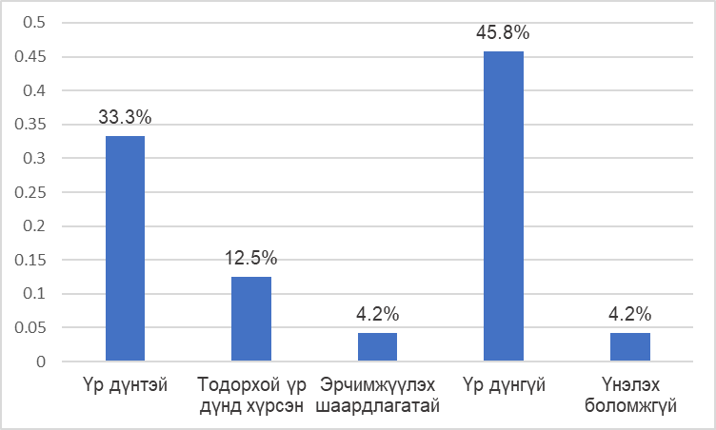

Төсвийн ерөнхийлөн захирагчийн 24 үр дүнгээс 33.3 хувь нь үр дүнтэй, 12.5 хувь нь тодорхой үр дүнд хүрсэн, 4.2 хувь нь эрчимжүүлэх шаардлагатай, 45.8 хувь нь үр дүнгүй, 4.2 хувь нь үнэлэх боломжгүй байгаа бөгөөд нийт ТЕЗ-ийн үр дүнгийн биелэлтийн дундаж **52.99** хувь буюу “эрчимжүүлэх шаардлагатай” байна.

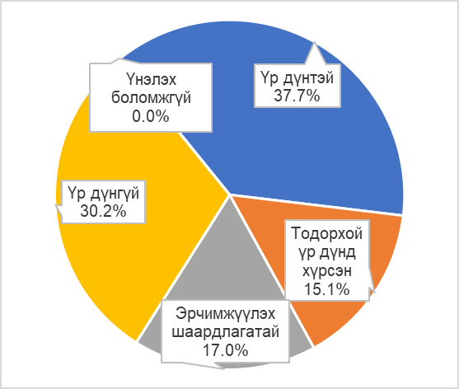

**Хөтөлбөрийн үр дүн:** Монгол Улсын хөгжлийн 2024 оны төлөвлөгөөнд тусгагдсан 53 хөтөлбөрөөс 20 нь “үр дүнтэй” буюу 100 хувийн хэрэгжилттэй, 8 нь “тодорхой үр дүнд хүрсэн” буюу 70-99 хувийн хэрэгжилттэй, 9 нь “эрчимжүүлэх шаардлагатай” буюу 30-69 хувийн хэрэгжилттэй, 16 нь “үр дүнгүй” буюу 0-29 хувийн хэрэгжилттэй, нийт хөтөлбөрийн дундаж биелэлт **52.34** хувь буюу “эрчимжүүлэх шаардлагатай” байна.

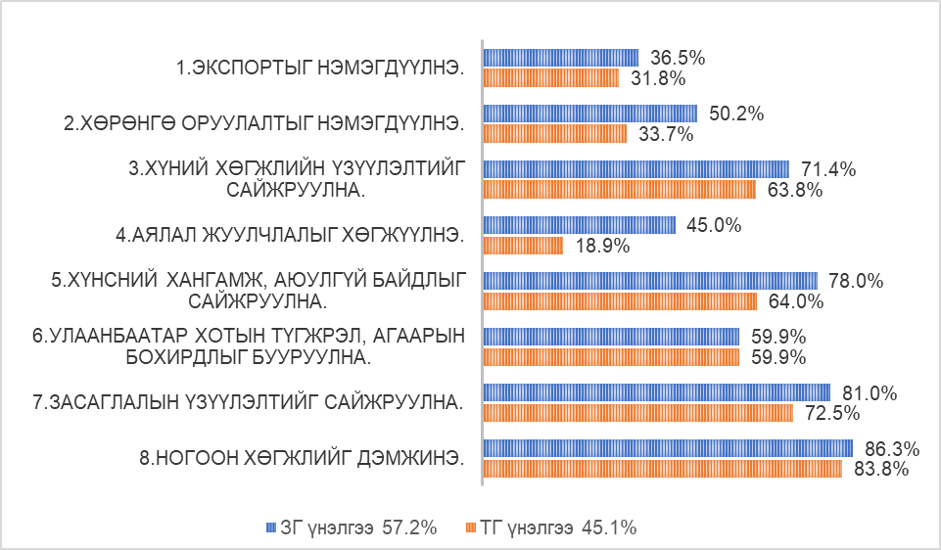**Төсөл, арга хэмжээний үр дүн:**

Улсын хөгжлийн жилийн төлөвлөгөөнд тусгагдсан 194 төсөл, арга хэмжээний хэрэгжилтийг Засгийн газрын Хяналт хэрэгжүүлэх газраас 57.2 хувьтай гэж үнэлж ирүүлсэн бол Улсын Их Хурлын Тамгын газраас тус төлөвлөгөөний хүрээнд хэрэгжүүлсэн төсөл, арга хэмжээний хэрэгжилтийг шалгуур үзүүлэлтийн хүрэх түвшинтэй нь харьцуулан хяналт-шинжилгээ, үнэлгээ хийхэд төсөл, арга хэмжээний хэрэгжилт **“эрчимжүүлэх шаардлагатай**” буюу **45.1** хувийн гүйцэтгэлтэй байна.

194 төсөл, арга хэмжээг хэрэгжилтийн хувь тус бүрээр авч үзвэл:

* “үр дүнтэй” буюу 100 хувийн хэрэгжилттэй 24 төсөл, арга хэмжээ;
* “тодорхой үр дүнд хүрсэн” буюу 70-99 хувийн хэрэгжилттэй 53 төсөл, арга хэмжээ;
* “эрчимжүүлэх шаардлагатай” буюу 30-69 хувийн хэрэгжилттэй 52 төсөл, арга хэмжээ;
* “үр дүнгүй” буюу 0-29 хувийн хэрэгжилттэй 65төсөл, арга хэмжээ тус тус байна

Улсын Их Хурлын 2023 оны 39 дүгээр тогтоолын 2 дугаар хавсралтаар Монгол Улсын хөгжлийн 2024 оны төлөвлөгөөг батлахдаа төсөл, арга хэмжээ тус бүрээр шалгуур үзүүлэлтийг тоогоор баталсан боловч ЗГХХГ-аас төсөл, арга хэмжээг үнэлэхдээ Засгийн газрын 2020 оны 206 дугаар тогтоолоор батлагдсан “Бодлогын баримт бичгийн хэрэгжилт, захиргааны байгууллагын үйл ажиллагаанд хяналт-шинжилгээ, үнэлгээ хийх журам”-ын 6.2.2-т заасан аргачлалаар буюу хүрсэн түвшинг тоо болон чанараар илэрхийлэх боломжгүй үед хэрэгжилтийн хувийг тодорхойлдог аргачлалаар үнэлж ирүүлсэн байна. Харин Улсын Их Хурлын Тамгын газраас тус журмын 6.2.1-т заасан урьдчилан тодорхойлсон шалгуур үзүүлэлтийн дагуу болон 6.2.2-т заасан хүрсэн түвшинг тоо болон чанараар илэрхийлэх боломжгүй үед хэрэгжилтийн хувийг тодорхойлдог аргачлалаар үнэлсэн нь төсөл, арга хэмжээний үнэлгээ буурахад голлон нөлөөлсөн болно.

Хүснэгт 1.Улсын хөгжлийн жилийн 2024 оны гүйцэтгэлийн тайланд тусгагдсан санхүүжилт, түүний эх үүсвэр

|  |  |  |  |  |  |  |  |
| --- | --- | --- | --- | --- | --- | --- | --- |
| **Д.д** | **Тэргүүлэх чиглэл** | **Зорилт (үр дүн), арга хэмжээний тоо** | | | **Нийт санхүүжилтийн хэмжээ /тэрбум.төг/** | | |
| ТЕЗ | Хөтөл-бөр | Арга хэмжээ | Төлөв-лөгөө | Гүйцэт-гэл | Хувь |
| **1** | Экспортыг нэмэгдүүлнэ | 4 | 6 | 23 | 2,737.2 | 98.5 | 3.6 |
| **2** | Хөрөнгө оруулалтыг нэмэгдүүлнэ | 5 | 11 | 52 | 5,847.4 | 1,008.7 | 17.3 |
| **3** | Хүний хөгжлийн үзүүлэлтийг сайжруулна | 3 | 11 | 28 | 561.9 | 2,545.2 | 453.0 |
| **4** | Аялал жуулчлалыг хөгжүүлнэ | 3 | 3 | 35 | 801.4 | 172.0 | 21.5 |
| **5** | Хүнсний хангамж, аюулгүй байдлыг сайжруулна | 1 | 1 | 5 | 174.9 | 116.4 | 66.6 |
| **6** | Улаанбаатар хотын түгжрэл, агаарын бохирдлыг бууруулна. | 2 | 7 | 23 | 3,761.2 | 1,048.2 | 27.9 |
| **7** | Засаглалын үзүүлэлтийг сайжруулна | 5 | 10 | 20 | 100.5 | 73.1 | 72.7 |
| **8** | Ногоон хөгжлийг дэмжинэ | 1 | 4 | 8 | 10.1 | 30.1 | 296.4 |
| **Дүн** | | **24** | **53** | **194** | **13,994.6** | **5,092.1** | **36.4** |

Монгол Улсын 2024 оны төлөвлөгөөг хэрэгжүүлэхэд нийт 13,994.6 тэрбум төгрөгийн санхүүжилт төлөвлөж, 5,092.1 тэрбум төгрөгийг зарцуулсан ба санхүүжилтийн гүйцэтгэл **36.4** хувь байна.

Монгол Улсыг 2021-2025 онд хөгжүүлэх үндсэн чиглэлд бодлогын зорилго, зорилт, арга, хэмжээний хүрэх үр дүн, хяналт-шинжилгээ, үнэлгээний шалгуур үзүүлэлт, хүрэх түвшинг жил жилээр тодорхойлоогүй, Монгол Улсын Засгийн газрын 2024-2028 оны үйл ажиллагааны хөтөлбөрийг хэрэгжүүлэх арга хэмжээний төлөвлөгөө батлагдаагүй, арга хэмжээ тус бүрийн суурь түвшин, зорилтот түвшин, шалгуур үзүүлэлтийг батлаагүй байгаа тул түүний хэдэн хувьд хүрснийг арга хэмжээ бүрээр харьцуулан шинжлэх боломжгүй байна.

Иймд УИХТГ-аас Монгол Улсын хөгжлийн 2024 оны төлөвлөгөө болон Монгол Улсыг 2021-2025 онд хөгжүүлэх таван жилийн үндсэн чиглэл, Монгол Улсын Засгийн газрын 2024-2028 оны үйл ажиллагааны хөтөлбөрт тусгагдсан арга хэмжээтэй хэрхэн уялдаж байгааг шинжиллээ.

Улсын Их Хурлын 2023 оны 39 дүгээр тогтоолоор “Монгол Улсын хөгжлийн 2024 оны төлөвлөгөө”-г батлахдаа “Алсын хараа-2050” Монгол Улсын урт хугацааны хөгжлийн бодлого, “Монгол Улсыг 2021-2025 онд хөгжүүлэх таван жилийн үндсэн чиглэл”-тэй нийцүүлэн баталсан байна.

Хүснэгт 2.Бодлогын баримт бичгийн нийцэл

|  |  |  |  |
| --- | --- | --- | --- |
| **Д/д** | **Монгол Улсын хөгжлийн 2024 оны төлөвлөгөөнд тусгагдсан тэргүүлэх чиглэл** | **Төсөл, арга хэмжээ** | **Бодлогын баримт бичгүүдийн уялдаа** |
| 1 | Экспортыг нэмэгдүүлнэ | 23 | 100% |
| 2 | Хөрөнгө оруулалтыг нэмэгдүүлнэ | 52 |
| 3 | Хүний хөгжлийн үзүүлэлтийг сайжруулна | 28 |
| 4 | Аялал жуулчлалыг хөгжүүлнэ | 35 |
| 5 | Хүнсний хангамж аюулгүй байдлыг сайжруулна | 5 |
| 6 | УБ хотын түгжрэл, агаарын бохирдлыг бууруулна | 23 |
| 7 | Засаглалын үзүүлэлтийг сайжруулна | 20 |
| 8 | Ногоон хөгжлийг дэмжинэ | 8 |
| **Нийт** | | **194** | **-** |

Монгол Улсын хөгжлийн 2024 оны төлөвлөгөөнд хөтөлбөрийн 65 шалгуур үзүүлэлт тусгагдсанаас 26 шалгуур үзүүлэлт нь бүрэн хэрэгжээгүй буюу үр дүнгүй байна.

Хүснэгт 3.Шалгуур үзүүлэлтийн хэрэгжилт

|  |  |  |  |  |
| --- | --- | --- | --- | --- |
| **Д.д** | **Тэргүүлэх чиглэл** | **Хөтөлбөрийн шалгуур үзүүлэлтийн тоо** | **Хэрэгжилт үр дүнгүй шалгуур үзүүлэлт** | |
| **Тоо** | **Хувь** |
| 1 | Экспортыг нэмэгдүүлнэ. | 7 | 1 | 14.3% |
| 2 | Хөрөнгө оруулалтыг нэмэгдүүлнэ. | 11 | 6 | 54.5% |
| 3 | Хүний хөгжлийн үзүүлэлтийг сайжруулна. | 15 | 11 | 73.3% |
| 4 | Аялал жуулчлалыг хөгжүүлнэ. | 3 | 1 | 33.3% |
| 5 | Хүнсний хангамж, аюулгүй байдлыг сайжруулна. | 1 | 0 | 0.0% |
| 6 | Улаанбаатар хотын түгжрэл, агаарын бохирдлыг бууруулна. | 10 | 3 | 30.0% |
| 7 | Засаглалын үзүүлэлтийг сайжруулна. | 13 | 4 | 30.8% |
| 8 | Ногоон хөгжлийг дэмжинэ. | 5 | 0 | 0.0% |
| **Дүн** | | **65** | **26** | **40.0%** |

Хөрөнгө оруулалтыг нэмэгдүүлэх болон хүний хөгжлийн үзүүлэлтийг сайжруулах тэргүүлэх чиглэлд тусгагдсан хөтөлбөрөөс бүрэн хэрэгжээгүй шалгуур үзүүлэлт бусад тэргүүлэх чиглэлтэй харьцуулахад хамгийн өндөр буюу 54-73% байсан нь тус 2 тэргүүлэх чиглэлийн үр дүнгийн шалгуур үзүүлэлтийн биелэлт 15.4 болон 0 хувь байхад нөлөөлжээ. Харин экспортыг нэмэгдүүлэх чиглэлийн хувьд үр дүнгүй хөтөлбөрийн хувь харьцангуй бага буюу 14.3% байсан бол тус тэргүүлэх чиглэлийн үр дүнгийн шалгуур үзүүлэлтийн биелэлт 100% байна.

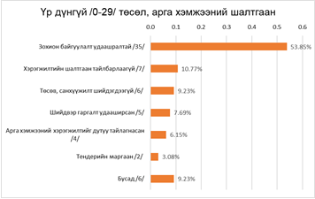Бүрэн хэрэгжээгүй буюу 0-29 хувийн биелэлттэй төсөл, арга хэмжээг нийтлэг шалтгаанаар ангилан үзвэл 53.8% нь зохион байгуулалт удаашралтай, 9.23% нь төсөв, санхүүжилт шийдэгдээгүй, 7.69% нь шийдвэр гаргалт удааширсантай, 6.51% нь хэрэгжилтийг дутуу тайлагнасантай холбоотой байна. Харин 10.77%-ийн хэрэгжээгүй шалтгаан, нөхцөлийг тайлбарлаагүй байна.

**Дүгнэлт**

* 1. Улсын хөгжлийн жилийн төлөвлөгөөнд тусгагдсан 8 тэргүүлэх чиглэлийн үр дүнгийн шалгуур үзүүлэлтийн дундаж биелэлт 34.4 хувь, 24 ТЕЗ-ийн үр дүнгийн хэрэгжилт дунджаар 52.99 хувь, 53 хөтөлбөрийн хэрэгжилт 52.34 хувь, нийт 194 төсөл, арга хэмжээний хэрэгжилт 45.1% байгаа нь төлөвлөгөөний хэрэгжилтийг “эрчимжүүлэх шаардлагатай” байна.
  2. Монгол Улсын хөгжлийн 2024 оны төлөвлөгөөнд тусгагдсан зарим төсөл, арга хэмжээ суурь түвшин, зорилтот түвшинг хэмжигдэхүйц байдлаар бодитой тодорхойлоогүй, шаардлагатай хөрөнгийн хэмжээ, эх үүсвэрийг урьдчилан тооцоолоогүй зэрэг төлөвлөлтийн алдаа байна.
  3. Зарим төсөл, арга хэмжээний хэрэгжилтийг тайлагнахдаа хүрсэн түвшингийн үр дүнг тайлагнахгүй орхигдуулах, зорилтын агуулгаас зөрүүтэй ажлыг тайлагнах, шалгуур үзүүлэлтийн дагуу тайлагнахгүй байх, зарцуулсан санхүүжилтийн гүйцэтгэлийг орхигдуулах, түүнчлэн санхүүжих дүн, эх үүсвэр тусгагдаагүй төсөл, арга хэмжээнд төсөв зарцуулж, тайлагнасан зэрэг тайлагналттай холбоотой нийтлэг алдаа байна.

ХОЁР. МОНГОЛ УЛСЫГ 2021-2025 ОНД ХӨГЖҮҮЛЭХ ТАВАН ЖИЛИЙН ҮНДСЭН ЧИГЛЭЛИЙН ГҮЙЦЭТГЭЛИЙН ТАЙЛАНД ХИЙСЭН ДҮН ШИНЖИЛГЭЭ

Монгол Улсын Их Хурлын 2020 оны 23 дугаар тогтоолоор “Алсын хараа-2050” Монгол Улсын урт хугацааны хөгжлийн бодлогын зорилтыг дунд хугацаанд хэрэгжүүлэх хөгжлийн төлөвлөлтийн баримт бичиг болох “Монгол Улсыг 2021-2025 онд хөгжүүлэх таван жилийн үндсэн чиглэл”, түүний хэрэгжилтийн хяналт-шинжилгээ, үнэлгээний шалгуур үзүүлэлт, хүрэх түвшинг баталсан.

Тус бодлогын баримт бичгийн хүрээнд үндэсний нэгдмэл үнэт зүйл, хүний хөгжил, амьдралын чанар ба дундаж давхарга, эдийн засаг, засаглал, ногоон хөгжил, амар тайван аюулгүй нийгэм, бүс, орон нутгийн хөгжил, Улаанбаатар ба дагуул хот гэсэн үндсэн 9 зорилгын хүрээнд 47 зорилт дэвшүүлж, 243 арга хэмжээг тодорхойлсон байна.

Монгол Улсыг 2021-2025 онд хөгжүүлэх таван жилийн үндсэн чиглэлд тусгагдсан 9 зорилгын 243 арга хэмжээний 2024 оны хэрэгжилт дунджаар **52.6** хувиарүнэлэгдсэн бөгөөд Засгийн газрын Хяналт хэрэгжүүлэх газраас хэрэгжилтийг 66.7 хувь гэж үнэлсэнээс 12.4 нэгж хувиар буурсан үнэлгээтэй байна.

Зураг 1. “Монгол Улсыг 2021-2025 онд хөгжүүлэх таван жилийн үндсэн чиглэл’’-ийн хэрэгжилтийн харьцуулалт (үндсэн 9 бодлогоор)

“Монгол Улсыг 2021-2025 онд хөгжүүлэх таван жилийн үндсэн чиглэл’’-ийн үндсэн 9 бодлогоос Бүс орон нутгийн бодлого, Амар тайван аюулгүй нийгэм бодлого бусад бодлогоос илүү хувиар хэрэгжсэн бол Үндэсний нэгдмэл үнэт зүйл, Эдийн засаг, Засаглал 31.9-49.6 буюу бусад бодлоготой харьцуулахад хэрэгжилт бага хувьтай байна.

Үнэлгээ буурахад “Монгол Улсыг 2021-2025 онд хөгжүүлэх таван жилийн үндсэн чиглэл’’-ийг хэрэгжүүлэхээр тусгагдсан нийт 243 төсөл, арга хэмжээний үр дүнг бүрэн тайлагнаагүй, аргачлалын дагуу үнэлээгүй, зарим санхүүжилт батлагдаагүй, зорилт арга хэмжээний хэрэгжилтийн хувь, шалгуур үзүүлэлтийг хангаагүй, бэлтгэл ажил дуусаагүй, тодорхой үр дүн гарч эхлээгүй, авсан арга хэмжээ, үр дүнг тайлагнаагүй, зорилтот түвшиндээ бүрэн хүрээгүй, гүйцэтгэл дутуу зэрэгтэй холбоотой арга хэмжээг аргачлалын[1] дагуу үнэлсэн нь нөлөөлсөн .

Монгол Улсыг 2021-2025 онд хөгжүүлэх таван жилийн үндсэн чиглэлийн 243 арга хэмжээнээс 99 арга хэмжээнд 8,531.8 тэрбум төгрөгийн санхүүжилт зарцуулагдсан бөгөөд нийт санхүүжилтийн 580.1 тэрбум буюу 6.8 хувийг улсын төсвөөс /68 арга хэмжээ/, 1,277.1 тэрбум буюу 15.0 хувийг гадаад зээл тусламжаар /7 арга хэмжээ/, 20 тэрбум буюу 0.2 хувийг концесс, төр, хувийн хэвшлийн түншлэлээр / 1 арга хэмжээ/, 12.6 тэрбум төгрөг буюу 0.2 хувийг орон нутгийн хөрөнгөөр / 8 арга хэмжээ/, 145.5 тэрбум төгрөг буюу 1.7 хувийг Засгийн газрын тусгай сангийн хөрөнгөөр /7 арга хэмжээ/, 6,496.3 тэрбум буюу 76.1 хувийг бусад эх үүсвэрээр /8 арга хэмжээ/ тус тус санхүүжигдсэн байна.

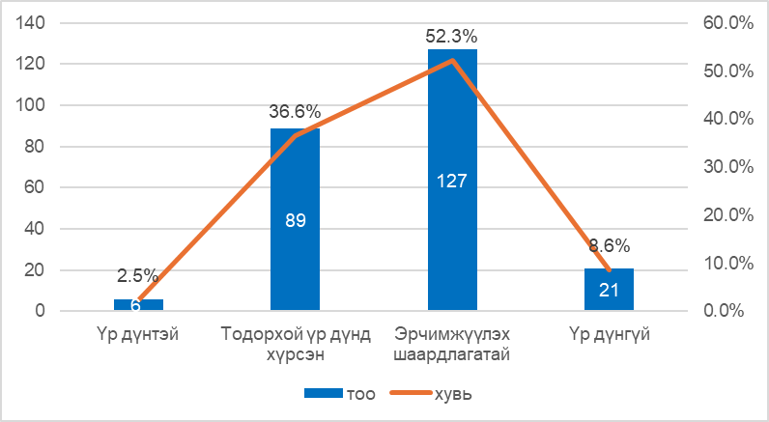Зураг 2. “Монгол Улсыг 2021-2025 онд хөгжүүлэх таван жилийн үндсэн чиглэл’’-ийн хэрэгжилт, үнэлгээний ангилалаар

“Монгол Улсыг 2021-2025 онд хөгжүүлэх таван жилийн үндсэн чиглэл’’-ийн нийт арга хэмжээний 2.5 хувь буюу 6 арга хэмжээ “ үр дүнтэй’’, 36.6 хувь буюу 89 арга хэмжээ “тодорхой үр дүнд хүрсэн”, 52.3 хувь буюу 127 арга хэмжээ “эрчимжүүлэх шаардлагатай”, 8.6 хувь буюу 21 арга хэмжээ “үр дүнгүй” үнэлэгдсэн байна.

Эдгээр арга хэмжээний хэрэгжээгүй шалтгааныг судлан үзэхэд, төсөв санхүүжилтийн асуудал шийдвэрлэгдээгүй, бэлтгэл, урьдчилсан шатны ажил болон эхэлсэн ажлын явц удаашралтай, тайлант хугацаанд хийсэн ажил, үр дүнг тодорхойгүй тайлагнаагүй, тайлан ирүүлээгүй, төлөвлөсөн арга хэмжээний дагуу хэрэгжилтийг тайлагнаагүй байх ба 6 буюу 28.5 хувь нь үйл ажиллагааны зохион байгуулалтаас, 6 буюу 28.5 хувь нь төлөвлөлт тайлагналттай холбоотой, 6 буюу 28.5 хувь нь шийдвэр гаргалт, зохион байгуулалттай холбоотой, 4.7 хувь нь хэрэгжүүлэгчдийн уялдаа холбооноос, 9.5 хувь нь үнэлгээний арга аргачлалыг зөрүүтэй ашиглан тайлагнасан зэргээс шалтгаалсан байна.

“Монгол Улсыг 2021-2025 онд хөгжүүлэх таван жилийн үндсэн чиглэл”-д тусгагдсан 9 зорилго, 47 зорилтыг хангахад чиглэгдсэн 243 арга хэмжээг хэмжих 95 шалгуур үзүүлэлтээс хүрсэн түвшинг тодорхойлсон 67 шалгуур үзүүлэлтийн 30 буюу 44.8 хувь нь тухайн жилийн зорилтдоо хүрcэн, 37 буюу 55.2 нь зорилтот түвшиндээ хүрээгүй, 18 шалгуур үзүүлэлтийн тайлагнах хугацаа болоогүй, 7 шалгуур үзүүлэлтийн хүрсэн түвшинг тодорхойлох боломжгүй, 2 үзүүлэлтийн хүрсэн түвшний талаарх тайлан мэдээлэл нэгтгэгдээгүй байна.

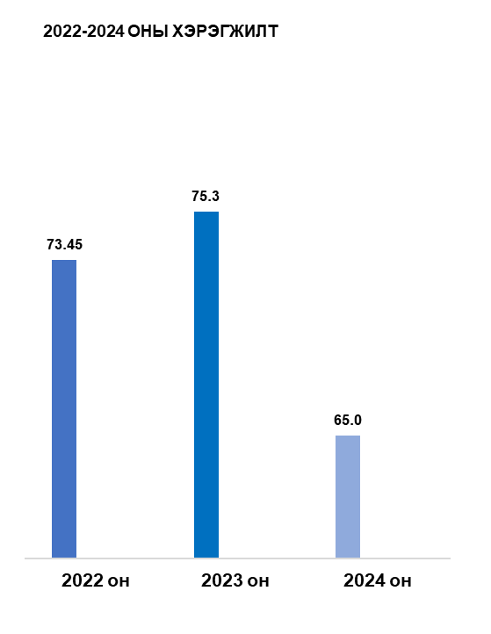 “Монгол Улсыг 2021-2025 онд хөгжүүлэх таван жилийн үндсэн чиглэл”-д тусгасан нийт 243 арга хэмжээнээс 176 арга хэмжээ буюу **28.4** хувь нь Монгол Улсын Засгийн газрын 2024 -2028 оны үйл ажиллагааны хөтөлбөрийн 620 зорилттой , **185 арга хэмжээ буюу 76.1 хувь нь “ Алсын хараа 20-50” урт хугацааны бодлогын баримт бичигт агуулгын хувьд ойролцоогоор тус тус тусгагдсан байна.**

“Монгол Улсыг 2021-2025 хөгжүүлэх таван жилийн үндсэн чиглэл”-ийн хэрэгжилт 2022 онд **73.45** хувь буюу “ тодорхой үр дүнд хүрсэн”, 2023 онд **75.3** хувь буюу “ тодорхой үр дүнд хүрсэн”, 2024 онд **65.0** хувь буюу “ эрчимжүүлэх шаардлагатай” байна. Тус бодлогын баримт бичгийн 2022-2024 оны хэрэгжилт дунджаар **71.25** хувь буюу “тодорхой үр дүнд хүрсэн’’ үнэлгээний ангилалд хамаарч байна.

**Үр дүнгийн шинжилгээ**

Үр дүнгийн шинжилгээ хийхдээ дараах эх сурвалжийг нотолгоо болгон авсан. Үүнд:

1. Үндэсний статистикийн хорооны дүн мэдээ; (Монгол Улсын нийгэм, эдийн засгийн байдал 2025 оны тайлан)

2. Олон улсын байгууллага, судалгааны институтээс гаргадаг өрсөлдөх чадварын индекс;[2]

**Хүний хөгжлийн бодлогын хүрээнд:**

* Сургуулийн өмнөх боловсролын байгууллагад 3-5 настнуудын хамрагдалт 92.9 хувьтай, 5 настнуудын хамрагдалт 94.1 хувьтай байна. Ерөнхий боловсролын сургуулийн хамрагдалт 96 хувьтай байна.
* Эдийн засгийн хөгжлийн хамтын ажиллагааны байгууллагаас гаргасан олон улсын сурлагын амжилтын үнэлгээ (PISA.,OECD.,2022 анг.)-гээр математикийн хичээлийн амжилт 49 хувь, ЭЗХХАБ-ын орнуудын дундаж 69 хувь; Уншиж ойлгох чадвар амжилт 36 хувь, ЭЗХХАБ-ын орнуудын дундаж 74 хувь; Шинжлэх ухааны мэдлэг 50 хувь, олон улсын дундаж 76 хувьтай байна.[3]
* 2024 оны байдлаар улсын хэмжээнд 349 шинэ бүтээл, бүтээгдэхүүний загвар шинээр патент авсан нь өмнөх оны мөн үетэй харьцуулахад 28 буюу 7 хувиар буурсан үзүүлэлттэй байна.
* Дэлхийн инновацын индекс (GII анг.)-ээр дэлхийн 133 улсаас 67 дугаарт эрэмбэлэгдэж байна. Үүнээс зах зээлийн төвөгтэй байдал 106 дугаарт, мэдээлэл технологийн гарц 86 дугаарт тус тус эрэмбэлэгджээ.

**Амьдралын чанар ба дундаж давхарга** **бодлогын хүрээнд:**

* Хөдөлмөр эрхлэлтийг эрчимжүүлэх зорилт дэвшүүлсэн боловч сүүлийн 3 жил хөдөлмөр эрхлэлт дорвитой нэмэгдээгүй, харин нийгмийн даатгалын тэтгэвэр, тэтгэмж авагчдын тоо өссөн байна. Хөдөлмөр эрхлэлт 2024 онд өнгөрөгч оны мөн үеэс 1.03 хувиар нэмэгдсэн байна.
* Төрөлт 2022 онтой харьцуулахад 1.01 хувиар буурсан.
* НҮБ-ын Хөгжлийн хөтөлбөрөөс гаргадаг Хүний хөгжлийн индекс (HDI анг.)-ээр[4] 0.741 оноотой буюу ”өндөр” үнэлгээтэй байна. 2022 оны байдлаар дэлхийн дундаж үнэлгээ 0.739 оноо байна.

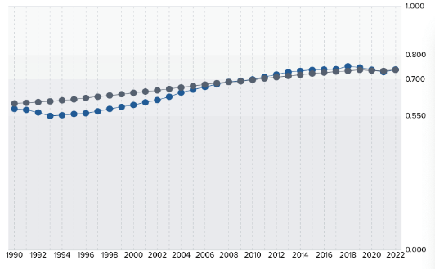

Монгол Улсын дундаж Дэлхийн дундаж

**Эдийн засгийн бодлогын хүрээнд:**

* 2024 онд 19196 орон сууж ашиглалтад орж, 8889 иргэн ипотекийн зээл авч 2492 иргэн түрээсийн орон сууцны хөтөлбөрт хамрагдсан байна. Нийслэлийн гэр хороололд 231.479 сууц инженерийн дэд бүтцэд холбогдоогүй байна.
* Хүн амын 43 хувь нь шаардлага хангасан ариун цэврийн байгууламжаар 52 хувь нь шаардлага хангасан усны эх үүсвэрээр хангагдсан байна.
* Зээлийн хүү 2024 оны байдлаар 16.89 буюу өнгөрөгч оны мөн үеэс 0.6 хувиар өссөн байна.
* Эдийн засгийн эрх чөлөөний индекс[5] (IEF анг.)-ээр 60.6 оноотой байна. Үүнээс төрийн байгууллагын уялдаа холбоо 34, өмчлөх эрх 48.8, санхүүгийн эрх чөлөө 50, хөрөнгө оруулалтын эрх чөлөө 50 оноотой буюу эдгээр үзүүлэлт доогуур үнэлгээтэй байгаа нь дундаж оноог буурахад нөлөөлж байна.
* Олон улсын тээврийн дэд бүтцийн чанар, чадавхын индекс[6] (LPI анг.)-ээр дэлхийн 139 улсаас 97 дугаар байрт эрэмбэлэгдсэн байна. Үүнд: тээврийн үнэлгээ 2.1, ачаа тээврийн мөшгөлт 2.1, дэд бүтцийн үнэлгээ 2.1, гаалийн үнэлгээ 2.2 оноотой буюу доогуур үзүүлэлттэй байна.

* Замын чанарын индекс[7] (QRI анг.)-ийн үзүүлэлт 6.5 байхаас 3.5 оноотой байна.
* Нийт экспортын 91 хувь, нийт импортын 32.8 хувь нь БНХАУ-д ногдож байна.
* Өнгөрөгч оны мөн үетэй харьцуулахад нүүрсний экспорт 3.9 хувиар өссөн байна. Гэвч БНХАУ-ын зах зээл дээр нүүрсний үнэ 2023 оны 1 дүгээр сараас эхлэн тасралтгүй буурч 2024 оны 12 дугаар сарын байдлаар тн тутам 258 ам.доллар[8] болж буурсан байна.
* БНХАУ 2025-2030 онд хэрэгжүүлэх таван жилийн хөгжлийн төлөвлөгөөндөө гангийн үйлдвэрлэлийг хязгаарлах зорилт дэвшүүлсэн нь нүүрсний экспортод эрсдэл үүсгэх төлөвтэй байна.
* Нефть, шатахууны импортод дизель түлш 37.1 , автобензиний импорт 7.2 хувиар тус тус өссөн үзүүлэлттэй байна.

**Засаглал бодлогын хүрээнд:**

* Авлигын төсөөллийн индекс[9] (Corruption perception index анг.)-ээр 2024 онд дэлхийн 180 улсаас 114 дүгээрт эрэмбэлэгдсэн байна. 2021 онд 111, 2022 онд 116, 2023 онд 121, 2024 онд 114 дүгээр байрт тус тус эрэмбэлэгдсэн боловч 2022-2024 онуудад 33 дугаар байрт хэвээр байна.
* Дэлхийн банкнаас гаргадаг 2023 оны Засаглалын индекс[10] (Governance Index анг.)-ээр засгийн газрын үр нөлөө -0.5, авлигын хяналт -0.6 оноотой буюу хамгийн бага үзүүлэлттэй бол улс төрийн тогвортой байдал 0.6, иргэдийн дуу хоолойгоо илэрхийлэх эрч чөлөө 0.3 оноотой буюу хамгийн өндөр байна.
* ҮСХ-оос гаргасан авлига, албан тушаалын гэмт хэргийн тоо 2021 онд 335, 2022 онд 475, 2023 онд 569, 2024 онд 577 болж өссөн байна.

* Цахим засаглалын индекс[11] (E-government index анг.) -ээр дэлхийн 193 улсаас 0.8457 оноогоор 46 дугаар байранд, цахим оролцооны индексээр 37 дугаар байранд тус тус эрэмбэлэгдсэн байна. Цахим засаглалаар Зүүн хойд азийн бүс нутагт тэргүүлэгч БНСУ 0.9679 оноотой, Ази номхон далайд тэргүүлэгч Сингапур улс 0.9691 оноотой байна.
* Цахим аюулгүй байдлын эсрэг гэмт хэрэг 2024 онд өмнөх оны мөн үетэй харьцуулахад 68 буюу 17.5 хувиар өссөн байна.
* Монгол Улс Санхүүгийн хориг арга хэмжээ авах байгууллага ФАТФ (FATF) -ийн “саарал жагсаалт”-аас 2020 онд гарсан.

2023 оны байдлаар Базел индекс (Basel index анг.)-ээр эрсдлийн үзүүлэлт буурч нийт 152 улсаас 83 дугаарт жагссан байна.

**Ногоон хөгжил бодлогын хүрээнд:**

Байгаль орчны гүйцэтгэлийн индекс (EPI анг.)-ээр дэлхийн 180 улсаас 177 дугаарт эрэмбэлэгдэж байна. Агаарын чанар 160, РМ2.5 ялгарлаар 171, хог хаягдлын менежментээр 176 дугаарт эрэмбэлэгдсэн байна.

**Амар тайван, аюулгүй нийгэм бодлогын хүрээнд:**

* Монгол Улсаас НҮБ-ын мандаттай энхийг сахиулах ажиллагаанд 3 жилд дундажаар 889.5 энхийг сахиулагч илгээж 62-71 байрт эрэмбэлэгдсэн нь хүн амын тоотой харьцуулахад оролцоо өндөр гэж үнэлэгдсэн.
* “Оюутан цэрэг” хөтөлбөрийг амжилттай хэрэгжүүлснээр сүүлийн 2 жилд 1200 иргэн хамрагдсан байна.

Цагдаагийн байгууллагын хэмжээнд 2024 онд гэмт хэрэгт 1675 хүүхэд холбогдож шалгагдсан нь өмнөх оны мөн үетэй харьцуулахад 81 буюу 5.1 хувиар өссөн байна.

Гэмт хэрэгт холбогдсон, гэмт хэрэгт хохирсон хүүхдийн тоо тасралтгүй өсч байна. Сургууль орчимд үйлдэгдсэн гэмт хэргийн тоогоор ерөнхий боловсролын сургууль орчин хамгийн өндөр байна.

**Дүгнэлт**

1. “Монгол Улсыг 2021-2025 онд хөгжүүлэх таван жилийн үндсэн чиглэл’’-ийн 2024 оны хэрэгжилт 52.6 хувь байна. Засгийн газрын Хяналт хэрэгжүүлэх газраас хэрэгжилтийг 66.7 хувь гэж үнэлсэнээс 12.4 нэгж хувиар үнэлгээ буурсан . Үнэлгээ буурсан нь үр дүнг бүрэн тайлагнаагүй, аргачлалын дагуу үнэлээгүй, зарим санхүүжилт батлагдаагүй, зорилт арга хэмжээний хэрэгжилтийн хувь, шалгуур үзүүлэлтийг хангаагүй, бэлтгэл ажил дуусаагүй, тодорхой үр дүн гарч эхлээгүй, авсан арга хэмжээ, үр дүнг тайлагнаагүй, зорилтот түвшиндээ бүрэн хүрээгүй, гүйцэтгэл дутуу зэрэгтэй холбоотой үр дүнг дутуу тайлагнасан, аргачлалын дагуу үнэлээгүй зэргээс шалтгаалж байна.
2. “Монгол Улсыг 2021-2025 онд хөгжүүлэх таван жилийн үндсэн чиглэл’’-ийн 243 арга хэмжээний 2.5 буюу 6 арга хэмжээ үр дүнтэй, 36.6 хувь буюу 89 арга хэмжээ “тодорхой үр дүнд хүрсэн”, 52.2 хувь буюу 127 арга хэмжээ “ эрчимжүүлэх шаардлагатай”, 8.6 хувь буюу 21 арга хэмжээ “ үр дүнгүй” үнэлэгдсэн байна.
3. “Монгол Улсыг 2021-2025 онд хөгжүүлэх таван жилийн үндсэн чиглэл’’-ийн 9 зорилго, 47 зорилтыг хангахад чиглэгдсэн 243 арга хэмжээг хэмжих 95 шалгуур үзүүлэлтийн 30 буюу 44.8 хувь нь зорилтот түвшинд хүрсэн, 37 буюу 55.2 хувь нь зорилтот түвшинд хүрээгүй, 18 шалгуур үзүүлэлтийг тайлагнах хугацаа болоогүй, 7 шалгуур үзүүлэлтийн хүрсэн түвшинг тодорхойлох боломжгүй, 2 үзүүлэлтийн хүрсэн түвшний талаарх тайлан нэгтгэгдээгүй байна.
4. “Үр дүнгүй’’ , хэрэгжилт хангалтгүй байгаа 21 арга хэмжээнд шинжилгээ хийхэд 6 буюу 28.5 хувь нь үйл ажиллагааны зохион байгуулалтаас, 6 буюу 28.5 хувь нь төлөвлөлт тайлагналттай холбоотой, 6 буюу 28.5 хувь нь шийдвэр гаргалт, зохион байгуулалттай холбоотой, 4.7 хувь нь хэрэгжүүлэгчдийн уялдаа холбооноос, 9.5 хувь нь үнэлгээний арга аргачлалаас шалтгаалсан байна.

ГУРАВ. МОНГОЛ УЛСЫН ЗАСГИЙН ГАЗРЫН 2024-2028 ОНЫ ҮЙЛ АЖИЛЛАГААНЫ ХӨТӨЛБӨРИЙН 2024 ОНЫ ГҮЙЦЭТГЭЛИЙН ТАЙЛАНД ХИЙСЭН ДҮН ШИНЖИЛГЭЭ

“Монгол Улсын Засгийн газрын 2024-2028 оны үйл ажиллагааны хөтөлбөр”-т тусгасан үндсэн 4 бодлогын хүрээнд 16 чиглэл, 620 зорилтыг хэрэгжүүлэхээр төлөвлөсөн ба дүн шинжилгээ хийхдээ Монгол Улсын Засгийн газрын 2020 оны 206 дугаар тогтоолоор батлагдсан “Бодлогын баримт бичгийн хэрэгжилт, захиргааны байгууллагын үйл ажиллагаанд хяналт-шинжилгээ, үнэлгээ хийх нийтлэг журам”-ыг удирдлага болгов.

Хөтөлбөрт “хэрэгжүүлэх хугацаа болоогүй” 30.5 хувь буюу 189 зорилт байсан тул хугацаа болоогүй зорилтын хасч, нийт 431 зорилтын хэрэгжилтийн явцад дүн шинжилгээ хийсэн болно.

**Хэрэгжилтийн үр дүн**

“Монгол Улсын Засгийн газрын 2024-2028 оны үйл ажиллагааны хөтөлбөр”-ийн 4 бодлогын 2024 оны сүүлийн хагас жилийн хэрэгжилтийг авч үзэхэд Бүсчилсэн хөгжлийн бодлого **22.4** хувь, Хүний хөгжлийн бодлого **25.3** хувь, Эдийн засгийн бодлого **25.5** хувь, Хүний эрхийг дээдэлсэн засаглалын бодлого **26.7** хувийн хэрэгжилттэй байна.

Монгол Улсын Засгийн газраас “Монгол Улсын Засгийн газрын 2024-2028 оны үйл ажиллагааны хөтөлбөр”-ийн 2024 оны сүүлийн хагас жилийн хэрэгжилтийг **34.0** хувьтай гэж үнэлж ирүүлсэн бол Улсын Их Хурлын Тамгын газраас хөтөлбөрийн дэвшүүлсэн зорилтын хүрээнд хэрэгжүүлж буй арга хэмжээг тавьсан зорилтод чиглэсэн эсэх, зорилтыг хэрэгжүүлснээр үр дүн гарч эхэлсэн эсэхэд дүн шинжилгээ хийж, хөтөлбөрийн хэрэгжилтийн дундаж **25.3** хувьтай буюу **“Хөтөлбөрийн хэрэгжилтийг үр дүнгүй”** гэж үнэллээ. Нийт 620 зорилтыг хэрэгжилтийн хувь тус бүрээр авч үзвэл:

***Хүснэгт 1****. Хөтөлбөрийн хэрэгжилт (үнэлгээний ангилалаар )*

|  |  |  |
| --- | --- | --- |
| Хэрэгжилт | Зорилтын тоо | Хувь |
| Үр дүнтэй буюу 100 хувийн хэрэгжилттэй | 4 | 0.6% |
| Тодорхой үр дүнд хүрсэн буюу 70-100 хүртэл хувийн хэрэгжилттэй | 29 | 4.7% |
| Эрчимжүүлэх шаардлагатай буюу 30-70 хүртэл хувийн хэрэгжилттэй | 232 | 37.4% |
| Үр дүнгүй буюу 0-30 хүртэл хувийн хэрэгжилттэй | 166 | 26.8% |
| Хэрэгжүүлэх хугацаа болоогүй | 189[12] | 30.5% |
| Нийт | **620** | **100%** |

Улсын Их Хурлын Тамгын газраас хийсэн дүн шинжилгээний үр дүнд “Монгол Улсын Засгийн газрын 2024-2028 оны үйл ажиллагааны хөтөлбөр”-ийн нийт 620 зорилтын 22.2 хувь буюу 138 зорилтын хэрэгжилт хангалтгүй байсан тул Засгийн газрын үнэлгээг 8.7 хувиар бууруулан үнэлсэн бөгөөд бодлого тус бүрээр авч үзвэл:

* Бүсчилсэн хөгжлийн бодлогын 92 зорилтын 7 зорилт буюу 7.6 хувь;
* Хүний хөгжлийн бодлогын 152 зорилтын 34 зорилт буюу 22.4 хувь;
* Эдийн засгийн бодлогын 222 зорилтын 48 зорилт буюу 21.6 хувь;
* Хүний эрхийг дээдэлсэн засаглалын бодлогын 154 зорилтын 49 зорилт буюу 31.8 хувийн үнэлгээг бууруулсан.

Үнэлгээг дараах шалтгааны улмаас бууруулан үнэллээ. Үүнд:

* Засгийн газар зорилтын хэрэгжилтийг үнэлэхдээ Засгийн газрын 2020 оны 206 дугаар тогтоолоор батлагдсан “Бодлогын баримт бичгийн хэрэгжилт, захиргааны байгууллагын үйл ажиллагаанд хяналт-шинжилгээ, үнэлгээ хийх нийтлэг журам”-ын 6.2-т заасан арга зүйг баримталсан гэх боловч хэрэгжилтийг аргачлалаас зөрүүтэй байдлаар үнэлсэн;
* Зорилтын хэрэгжилтэд хийсэн хяналт шинжилгээ, үнэлгээний үр дүнг тодорхой тайлагнаагүй, үр дүнд хүрээгүй тохиолдолд түүнд нөлөөлсөн шалтгаан нөхцөлийг тодорхой тайлагнаагүй;
* Зорилтын хэрэгжилтийг үнэлэхэд мэдээлэл хангалтгүй, хэрэгжилтийг дутуу тайлагнасан, үр дүн бус үйл явцыг тайлагнасан, зорилтын агуулгаас зөрүүтэй тайлагнасан зэрэг нь үнэлгээг бууруулах үндсэн шалтгаан болсон.

**Бодлогын баримт бичгүүдийн уялдаа**

Засгийн газрын үйл ажиллагааны хөтөлбөрийн зорилго, зорилтыг хэрэгжүүлэхэд чиглэсэн төсөл, арга хэмжээг төсөв, санхүүгийн тооцоо, эх үүсвэртэй нь уялдуулан нарийвчлан төлөвлөсөн “Засгийн газрын 2024-2028 оны үйл ажиллагааны хөтөлбөрийг хэрэгжүүлэх арга хэмжээний төлөвлөгөө” батлагдаагүй тул тус заалтын хүрээнд тайлагнаагүй байна. “Монгол Улсын Засгийн газрын 2024-2028 оны үйл ажиллагааны хөтөлбөр”-т тусгасан 620 зорилт болон “Монгол Улсын 2021-2025 онд хөгжүүлэх таван жилийн үндсэн чиглэл”-ийн 176 төсөл, арга хэмжээний **28.4 хувь** нь агуулгын хувьд ойролцоо байна.

“Монгол Улсын 2021-2025 онд хөгжүүлэх таван жилийн үндсэн чиглэл”-д Засгийн газрын үйл ажиллагааны хөтөлбөрийн 620 зорилтоос 28.4 хувь нь агуулгын хувьд тусгагдсан бол, 71.6 хувь нь тусгагдаагүй буюу бодлогын баримт бичгийн уялдаа холбоо хангагдаагүй байна.

***Хүснэгт 2.*** *Бодлогын баримт бичгийн уялдаа*

|  |  |  |  |  |  |
| --- | --- | --- | --- | --- | --- |
| № | Монгол Улсын Засгийн газрын 2024-2028 оны  үйл ажиллагааны хөтөлбөр | | | Монгол Улсыг 2021-2025 онд хөгжүүлэх таван жилийн үндсэн чиглэл | |
| **Бодлого** | **Чиглэл** | **Зорилтын тоо** | **Арга хэмжээний тоо** | **Хувь** |
| 1 | Бүсчилсэн хөгжлийн бодлого | 1.1.Улаанбаатар хот-"20 минутын хот" стандарт | 34 | 7 | 20.6% |
| 1.2.Бие даасан эдийн засаг бүхий улсын зэрэглэлтэй хот, дагуул хот | 11 | 2 | 18.2% |
| 1.3.Бүсийн төрөлжсөн хөгжил | 31 | 4 | 12.9% |
| 1.4.Орон нутгийн хөгжил | 16 | 2 | 12.5% |
| 2 | Хүний хөгжлийн бодлого | 2.1.Чинээлэг монгол хүн | 68 | 24 | 35.3% |
| 2.2.Эрдэм боловсролтой монгол хүн | 41 | 11 | 26.8% |
| 2.3.Эрүүл монгол хүн | 18 | 9 | 50.0% |
| 2.4.Баялагтаа эзэн монгол хүн | 25 | 6 | 24.0% |
| 3 | Эдийн засгийн бодлого | 3.1.Эдийн засгийн эрх чөлөө | 18 | 5 | 27.8% |
| 3.2.Бизнес, хөрөнгө оруулалтын орчин | 23 | 4 | 17.4% |
| 3.3.Эдийн засгийн төрөлжилт, либералчлал | 154 | 40 | 26.0% |
| 3.4.Байгаль орчин, уур амьсгалын өөрчлөлт, ногоон санхүүжилт | 27 | 10 | 37.0% |
| 4 | Хүний эрхийг дээдэлсэн засаглалын бодлого | 4.1.Хүний эрх, эрх чөлөө | 33 | 10 | 30.3% |
| 4.2.Авлигагүй засаглал | 39 | 10 | 25.6% |
| 4.3.Цахим засаглал, төрийн бүтээмжийн дахин инженерчлэл | 19 | 7 | 36.8% |
| 4.4.Үндэсний сөрөн тэсвэрлэх чадавх ба амар тайван нийгэм | 63 | 25 | 39.7% |
| Нийт | | | **620** | **176** | **28.4%** |

**Дүгнэлт**

1. Монгол Улсын Засгийн газраас “Монгол Улсын Засгийн газрын 2024-2028 оны үйл ажиллагааны хөтөлбөр”-ийн 2024 оны хэрэгжилт **34.0** хувь гэж тайлагнасан бол Улсын Их Хурлын Тамгын газраас тус хөтөлбөрийн хэрэгжилтийн явцыг үнэлэхэд хэрэгжилт дунджаар **25.3** хувьбуюу **“Хөтөлбөрийн хэрэгжилт үр дүнгүй”** байна.
2. Хөгжлийн бодлого, төлөвлөлт, түүний удирдлагын тухай хуулийн 16 дугаар зүйлийн 16.3 дахь хэсэг, Улсын Их Хурлын 2024 оны 21 дугаар тогтоолын 2 дахь заалтын 2-т тус тус заасан “Засгийн газрын 2024-2028 оны үйл ажиллагааны хөтөлбөрийг хэрэгжүүлэх арга хэмжээний төлөвлөгөө” батлагдаагүй, хяналт- шинжилгээ, үнэлгээний шалгуур үзүүлэлт, зорилтот түвшинг 2025 оноос эхлэн тооцохоор тусгасан, хөтөлбөрийг хэрэгжүүлэх санхүүжилт батлагдаагүй байгаа нь “Монгол Улсын Засгийн газрын 2024-2028 оны үйл ажиллагааны хөтөлбөр”-ийн хэрэгжилт “үр дүнгүй” байхад тодорхой хэмжээнд нөлөөлж байна.
3. “Монгол Улсын Засгийн газрын 2024-2028 оны үйл ажиллагааны хөтөлбөр”-ийн хавсралтаар батлагдсан 16 шалгуур үзүүлэлтэд Бүсчилсэн хөгжлийн бодлоготой холбоотой шалгуур үзүүлэлтийг тусгаагүй, нийт зорилтот түвшнийг 2025 оноор тодорхойлж, тус хөтөлбөрийн 620 зорилтыг 16 шалгуур үзүүлэлтээр үнэлэн дүгнэхээр баталсан нь учир дутагдалтай байна.

Та бүхэн“Монгол улсын хөгжлийн 2024 оны гүйцэтгэлийн тайланд хийсэн дүн шинжилгээ,“Монгол Улсыг 2021-2025 онд хөгжүүлэх таван жилийн үндсэн чиглэл”-ийн гүйцэтгэлийн тайланд хийсэн дүн шинжилгээ, “Монгол Улсын Засгийн газрын 2024-2028 оны үйл ажиллагааны хөтөлбөр”-ийн 2024 оны гүйцэтгэлийн тайланд хийсэн дүн шинжилгээний дэлгэрэнгүй тайлантай танилцана уу.



--- оОо ---

1. Монгол Улсын Засгийн газрын 2020 оны 206 дугаар тогтоолоор батлагдсан “Бодлогын баримт бичгийн хэрэгжилт, захиргааны байгууллагын үйл ажиллагаанд хяналт-шинжилгээ, үнэлгээ хийх нийтлэг журам”-ын 6.2.1, 6.2.2-т заасан аргачлал
2. цахим засаглалын индекс (НҮБ), авлигын төсөөллийн индекс (Транспарэнси Интернэшнл), байгаль орчны гүйцэтгэлийн индекс (Йелийн их сургууль), олон улсын тээвэр, дэд бүтцийн чанарын индекс (Дэлхийн банк) дэлхийн энх тайвны индекс (Хэритэж сан), дэлхийн инновацын индекс (Дэлхийн эдийн засгийн форум)
3. PISA 2022 Results Factsheets Mongolia
4. hdr.undp.org/data-center/country-insights
5. Heritage.org/index/pages/all-country-scores
6. Lpi.worldbank.org/international/global
7. worldpopulationreview.com/country-rankings/road-quality-by-country
8. Tradingeconomics.com/commodity/coal
9. Transparency.org/en/countries/mongolia
10. Worldbank.org/en/publication/worldwide-governance-indicators
11. Publicadministration.un.org/egovkb/en-us/Data-Country-information
12. Хэрэгжүүлэх хугацаа болоогүй гэж тайлагнасан 189 зорилтыг үнэлгээнд оруулж тооцоогүй болно.